Время выполнения заданий – 180 минут
Максимальное количество первичных баллов – 35

Необходимое оборудование
- Arduino Nano или аналог – 1 шт.
- Компьютер с установленной средой программирования Arduino IDE и библиотекой «DHT.h».
- Макетная плата (170 контактов и более) – 1 шт.
- Датчик DHT11 – 1 шт.
Иные компоненты при необходимости (участник может использовать дополнительные электронные компоненты при необходимости, например резисторы, обеспечивающие подключение компонентов).
Задание
Используя язык программирования C/C++, среду разработки Arduino IDE и плату Arduino необходимо сконструировать устройство, производящее измерение температуры при помощи датчика DHT11 и выводящее на какой-либо пин ШИМ сигнал, коэффициент заполнения которого изменяется пропорционально измеренной температуре. При этом необходимо реализовать алгоритм фильтрации сигнала с датчика БЕЗ использования функций стандартных библиотек. Также необходимо составить принципиальную схему устройства.
Методика проверки устройства
- Показывается собранная схема.
- При помощи средств Arduino IDE подтверждается корректность работы реализованного устройства путем изменения температуры (например, дыханием), измеряемой датчиком, при этом коэффициент заполнения ШИМ сигнала должен пропорционально изменяться.
- Оцениваются программа, схема и сборка устройства.
На выполнение практического задания участнику даётся 180 минут. За это время ему предоставляются 2 попытки. Минимум одну попытку необходимо сделать по истечении 150 мин. В случае, если участник не успевает сделать первую попытку, он получает за неё 0 баллов. Участник может сообщить о своём желании сделать зачётную попытку в любое время. Если по истечении времени подготовки учащийся не сделал ни одной попытки, то одна попытка производится после окончания времени подготовки (180 мин).
В зачёт идёт результат лучшей из попыток!

Критерии оценивания

№ | Критерии оценивания | Баллы
1 | При изменении температуры, измеряемой датчиком, коэффициент заполнения ШИМ сигнала изменяется пропорционально | 15
2 | В окно плоттера выводится ШИМ сигнал | 5
3 | Реализован алгоритм фильтрации сигнала с датчика БЕЗ использования функций стандартных библиотек | 10
4 | Корректно составлена принципиальная схема электрических соединений собранного устройства | 1
5 | Код программы оптимизирован (в коде используются циклы, ветвления) | 2
6 | Читаемость кода (наличие комментариев к основным блокам кода, информативные имена переменных, выделение отступами циклов и т. д.) | 1
7 | Устройство собранно верно и аккуратно (отсутствуют грубые ошибки при подключении компонентов, есть доступ к основным элементам устройства, схема сборки читаема) | 1
Итого |  | 35

Рекомендации по составлению электрической схемы
- Схема должна соответствовать устройству участника (должны быть использованы все элементы, оговорённые в задании).
- В схеме используются верные графические обозначения элементов (см. Условные графические обозначения элементов).
- Функциональные части на схеме изображаются в виде УГО (например: резистор, кнопка, светодиод и др.). Рекомендуемое соотношение сторон прямоугольников: 1:2.
- Все соединения проводников обозначаются точкой. Отсутствие точки говорит о том, что проводники не пересекаются.
- Все соединения выполняются горизонтальными и вертикальными линиями, повороты под углом 90^{о}, пересечения проводников под углом 90^{о}.
- Каждый элемент на принципиальной электрической схеме подписывается в соответствии с УГО (условное обозначение и номинал резисторов).
- В схеме все используемые порты контроллера Arduino должны быть подписаны.
- Функциональные части и линии электрической связи следует «обозначать» сплошными линиями одинаковой толщины.

Условные графически обозначения элементов
Arduino Nano  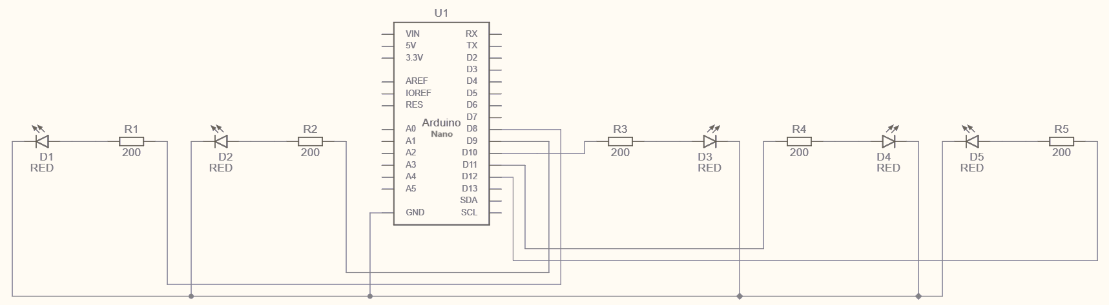 | Датчик DHT11  